Руководство
Отчетность о происшествиях ОТ,ТБ и ООС
BL_ GDL-OFF-08-1301

Содержание

1 Цель 2
2 Область применения документа 2
3 Ответственность, полномочия и подотчетность 2
4 Процедура 2
4.1 Блок-схема отчетности о происшествиях 2
4.2 Формат отчетности о происшествиях 4
4.3 Требования к отчетности о происшествиях 4
4.4 Требования к расследованию происшествий 4
5 Учетная документация 4
6 Приложения и прочие сопутствующие документы 5
7 Термины и определения 5

Цель
Настоящие принципы соблюдаются для обеспечения последовательного и эффективного представления данных об инцидентах по ОТ, ТБ и ООС компании ООО «Боллард».

Область применения документа
Данные принципы должны применяться ко всей организации ООО «Боллард» в целях обеспечения:
- Отчетности обо всех происшествиях в компании ООО «Боллард»;
- Отчетности обо всех происшествиях в комании ООО «Боллард» в соответствии с законодательством РФ .

Ответственность, полномочия и подотчетность
Специалист по ОТ и ТБ подотчетен за:
- Обеспечение немедленного информирования Директора об инцидентах/несчастных случаях со смертельным исходом, групповые несчастные случаи, серьезные травмы и несчастные случаи с временной или полной утратой работоспособности.
b) Обязательный сбор и регистрация данных по происшествиям;
c) Своевременную и точную отчетность по ООО «Боллард» согласно законодательства РФ.

Менеджер, ответственный за безопасность мореплавания и охрану окружающей среды (далее DPA) несет следующие обязанности:
- Контроль за соблюдением данной процедуры и взаимодействие с капитаном с целью оказания ему всей необходимой практической помощи по выполнению капитаном своих обязанностей в связи с данной процедурой.
- Своевременный доклад обо всех происшествиях в надлежащем формате специалисту по ОТ и ТБ, Директору.

Обязанности, полномочия и подотчетность Капитана судна:
- Своевременный доклад DPA и специалисту по ОТ и ТБ обо всех происшествиях в надлежащей форме.

Процедура

Блок-схема отчетности о происшествиях
Обо всех происшествиях, на берегу или в море, должно быть доложено в течение максимум 24 часов специалисту по ОТ и ТБ и DPA в соответствии с процедурой отчетности (PRC-ALL-08-1301) о происшествиях.

Отчетность о происшествиях представлена ниже в виде упрощенной схемы:
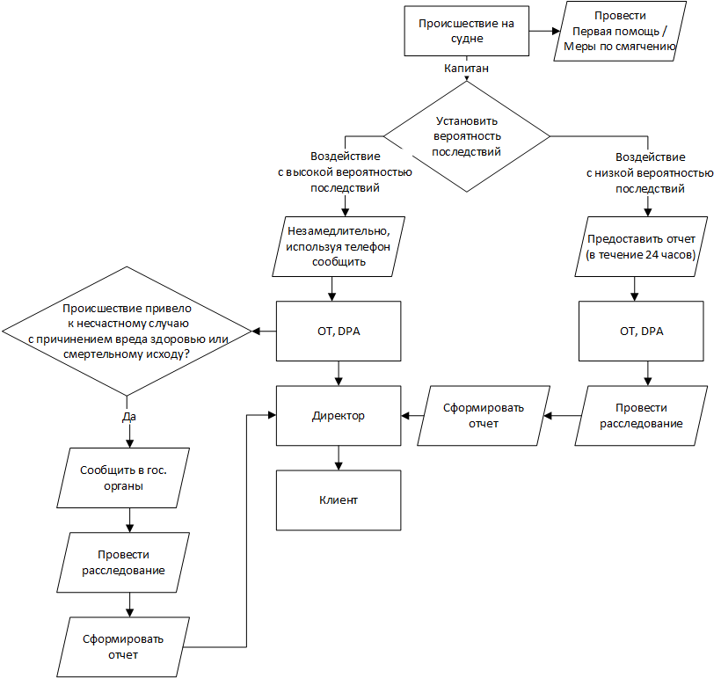

Формат отчетности о происшествиях
Обо ВСЕХ происшествиях вне зависимости от уровня опасности должно быть проинформировано Руководство, в том числе если они затрагивают третьи стороны и оборудование.

Своевременный и точный доклад о происшествии обеспечивает информированность руководства и его способность надлежащим образом отреагировать на ситуацию. Разные виды происшествий требуют разных уровней информирования в зависимости от потенциальных последствий происшествия. В некоторых случаях рекомендуется телефонный звонок в качестве предварительного предупреждения.
Тем не менее, обо всех происшествиях должно быть доложено в течение 24 часов посредством использования формы отчета о происшествии (FRM-ALL-08-1301-001).

Требования к отчетности о происшествиях
Заполнение формы отчета о проишествии (титульный лист) производится на месте инцедента. Все графы должны быть заполнены по мере необходимости с помощью установленных выпадающих списков. Сокращения, используемые в выпадающих списках, упомянуты в разделе 7 - Термины и определения настоящих рекомендаций.

Описание происшествия разбивается на три временных периода, а именно:

- события до происшествия: Эта часть должна содержать всю необходимую информацию об обстоятельствах, приведших к происшествию, например: Подготовка работ, анализ безопасности работ и инструктажи по ТБ, время начала работы, плановые или внеплановые работы и т. д.;
- описание происшествия: В этой части должно быть дано полное описание условий на момент происшествия;
- события после происшествия: Эта часть должна включать соответствующую информацию о немедленно предпринятом корректирующем мероприятии, например, оказание первой помощи, уборка, направление к доктору и проч..

Ответственность за обеспечение качества содержания каждого отчета о происшествии возлагается на отправителя отчета и будет проверяться при подаче отчета.

Требования к расследованию происшествий
Обратная сторона формы отчета о происшествии должна использоваться только руководством офиса. Обычно эту часть можно корректно заполнить только после окончания расследования происшествия и установления коренной причины.
При нормальных обстоятельствах все расследования происшествия должны быть завершены в течение 15 дней.
Проводится расследование происшествия с установлением непосредственных причин, косвенных причин и коренных причин.

Учетная документация
- Отчеты о происшествиях (BL_FRM-ALL-08-1301-001)
- Отчет по статистике «О состоянии производственного травматизма»
- Отчет по статистике «О состоянии условий труда и организации работ по охране труда»
- Формы документов необходимых для расследования НС в соответствии с законодательством РФ (BL_FRM-ALL-08-1301-005)

Приложения и прочие сопутствующие документы
- Требования STCW 95 и государства флага
- Руководящие принципы отчетности о морских травмах OCIMF
- Процедура ООО «Боллард» по отчетности, расследованию и управлению происшествиями (СУОТ) №ПОТ 11 «Положение о порядке проведения, расследования и ведения учета несчастных случаев на производстве».

Термины и определения

Подрядчик
Для целей настоящих руководящих принципов, Подрядчик рассматривается в качестве дополнительного члена экипажа, который не имеет прямого трудового договора с ООО «Боллард».

Способствующая причина
Небезопасное условие (условия) или небезопасное действие (действия), которое непосредственно предшествует происшествию.

Корректирующие мероприятия
Мероприятия, предпринятые для устранения причин вызвавших проишествие, чтобы предотвратить его повторное возникновение.

Непосредственная причина
Непосредственное событие или условие, которое привело к происшествию.

FAC (First Aid Case)
Случай оказания первой помощи. Любое единичное лечение и последующее наблюдение небольших порезов, ожогов, занозы и т. п., которое обычно не требует медицинской помощи. Такое лечение и наблюдение рассматривается как первая помощь, если оказывается экипажем на борту судна, врачом-терапевтом или иным медицинским персоналом, имеющим соответствующую лицензию.

FAT (Fatality Assident)
Смертельный случай

Происшествие
Событие, травма или происшествие без последствий, которое привело, или могло привести к смерти или травме моряка, или негативному воздействию на окружающую среду или ущербу какого-либо имущества.

LTI (Lost Time Injury)
Травма с потерей трудоспособности Любая травма или профессиональное заболевание, которое полностью не позволяет лицу выполнять его утвержденные обязанности в день, следующий за происшествием. LTI = FAT + PTD + PPD

LTIF (Lost Time Injury Frequency)
Показатель частоты травм, приводящих к простою = (LTI/ кол-во отработанных часов)
X 1.000.000.

LWC (Lost Work Case)
Случай потери трудоспособности

RWC (Restricted Work Case)
Травма, в результате которой работник становится неспособным нормально выполнять всю рабочую нагрузку в течение рабочей смены или его назначают на другую работу временно или на постоянной основе на следующий день после травмы.

MTC (Medical Treatment Case)
Случай оказания медицинской помощи. Любая травма или профессиональное заболевание, которое требует лечения врачом-терапевтом или иным профессиональным медицинским персоналом, имеющим соответствующую лицензию, за исключением первой помощи.
Исключения составляют: FAC, LWC и RWC, госпитализация без лечения, единовременная прививка от столбняка или консультативный визит к врачу, осмотр врачом или зарегистрированным специалистом с целью подтверждающей проверки.

Потенциально опасные происшествия без последствий
Событие (или последовательность событий), не приведшее к происшествию, но которое при других иных обстоятельствах могло бы вызвать происшествие\инцидент.

Потенциальное воздействие
В целом воздействие происшествий не может быть определено на момент возникновения. Потенциальное воздействие следует рассматривать как худший сценарий последствий происшествия.

PPD (Permanent Partial Disabilities)
Постоянная частичная потеря трудоспособности

PTD (Permanent Total Disabilities)
Постоянная полная потеря трудоспособности

Превентивные мероприятия
Мероприятия по предотвращению происшествий.

Коренная/основная причина
Основная причина (причины) возникновения проишествия\инцидента, которая может быть разумно определена, которую может устранить руководство, и устранение которой должно предотвратить или значительно снизить вероятность или последствия повторения проблемы.

RWC (Restricted Work Case)
Случай ограничения трудоспособности. Любой случай, когда медицинский диагноз устанавливает ограничение трудоспособности.

Значительные происшествия без последствий
Значительные потенциально опасные происшествия без последствий определяются как происшествия без последствий, которые потенциально могли бы привести к происшествию «высокой» степени опасности. Степень опасности “Высокая” определяется в матрице рисков компании.

TRCF (Total Recordable Cases Frequency)
Общая частотность регистрируемых несчастных случаев = (LTI + RWC + MTC) X 1.000.000 / кол-во отработанных часов.

Таблица изменений

Редакция № | Изменение

